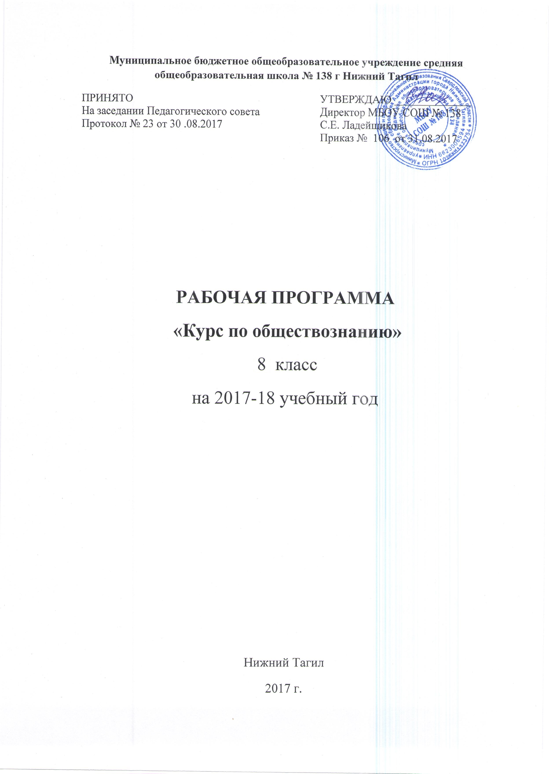

ПОЯСНИТЕЛЬНАЯ ЗАПИСКА
Статус документа
Рабочая программа элективного курса по обществознанию составлена на основе авторской программы курса «Основы потребительских знаний» Е. А. Кузнецовой. Программа для 8-9 классов. Б.И. Мишин, В.Д.Симоненко, Т.А. Степченко. Сборник программно- методических материалов по экономике для общеобразовательных учреждений.»/Автор-составитель Б.И. Мишин; Министерство образования Российской Федерации. - М.: Вита-Пресс, 2006.
Структура документа
Данная рабочая программа включает в себя: пояснительную записку, планируемые результаты, график контрольных работ, критерии и нормы оценки знаний обучающихся, тематическое планирование, календарно-тематическое планирование, перечень учебно-методического обеспечения, нормативно-правовую базу.
Общая характеристика предмета.
В настоящее время важность и актуальность формирования потребительских знаний у подростков с целью их экономического образования и социальной адаптации ни у кого не вызывает сомнения. Начинать это образование лучше всего со школьной скамьи, потому что школу детям трудно заподозрить в необъективности – в отличие от производителей и продавцов она не является заинтересованной стороной в продвижении потребительской информации разного рода. При этом нужно иметь в виду, что современные школьники с каждым годом все раньше переходят от пассивного наблюдения к активному участию в потребительских ситуациях. Чтобы подросток мог чувствовать себя достойно и свободно даже в самых неблагоприятных обстоятельствах повседневной жизни, важно научить его азам рационального экономического поведения. Курс «Основы потребительских знаний» поможет учащимся овладеть современными экономическими знаниями в области прав человека, умениями и навыками грамотного поведения и защиты потребителей в различных рыночных ситуациях в соответствии с законами Российской Федерации. Его изучение, в сочетании с образовательной деятельностью по тому или иному направлению, а также выбора профиля дальнейшего образования, поможет школьникам адаптироваться к дальнейшей самостоятельной жизни.
Цель обучения
Цель потребительского образования в средней школе направлена на формирование у учащихся комплексного представления:
- о месте человека как потребителя в экономической и социальной системе общества;
- об источниках потребительской информации;
- о способах решения потребительских проблем;
- о роли и функционировании системы защиты прав потребителей.
Задачи обучения
- социальная адаптация выпускников школ к реалиям российского рынка;
- выработка адекватных представлений о роли потребителя и его месте в экономической и социальной системе общества в целом;
- обретение навыков принятия самостоятельных решений, связанных с выполнением роли потребителя;
- формирование навыков грамотного потребительского поведения в различных жизненных ситуациях;
- выработка умения отстаивать свои права как потребителя.
Место предмета в учебном плане
Учебный план школы отводит 34 часа для обязательного изучения учебного предмета «Основы потребительских знаний» на ступени среднего (полного) общего образования. В VIII классе по 34 часа, из расчета 1 учебный час в неделю.
Планируемые результаты.
По окончании изучения курса «Основы потребительских знаний», учащиеся должны:
Иметь представление:
- о способах воздействия бизнеса на потребителей, критически оценивать рекламную информацию
- правовых законодательных актах регулирующих права и защиту интересов потребителей.
- об органах по защите прав потребителей: арбитражный суд, Государственный Антимонопольный комитет, Госстандарт России, Госсанэпидемслужба России.
Знать/понимать:
- место и роль потребителей в рыночной экономике, природу и сущность потребностей человека.
- специфику взаимоотношений производителей и потребителей, продавцов и покупателей.
- основы теории потребительского поведения.
- свои права и обязанности как потребителей и куда следует обращаться в случае нарушения этих прав.
- современную систему штрихового кодирования.
- элементы маркировки на товарах.
Уметь:
- разумно обосновывать свои потребности, соотносить свои потребности и возможности их удовлетворения
- анализировать текущую информацию об изменениях в жизни общества
- различать символы на упаковке товаров, этикетках, вкладышах, ярлыках, извлекать из них необходимую и важную для себя информацию
- защищать свои права в случае их нарушения
- решать ситуации, применяя закон РФ «О защите прав потребителей».
- оформлять исковые заявления.
График контрольных работ
Вид контроля | Сроки
Входящий | Вторая неделя сентября
Промежуточный | Вторая неделя декабря
Итоговый | Вторая неделя мая

Критерии и нормы оценки знаний обучающихся:
Оценка «5» ставится в том случае, если ответ полный и правильный на основании изученного материала, материал изложен в определённой логической последовательности литературным языком.
Оценка «4» ставится, если ответ полный и правильный на основании изученного материала, материал изложен в определённой логической последовательности, при этом допущены 2-3 незначительных ошибки, исправленные по требованию учителя.
Оценка «3» ставится, если ответ полный, но при этом допущены 2-3 существенных ошибки, или ответ неполный, несвязный.
Оценка «2» ставится, если при ответе обнаружено полное непонимание основного материала или допущены существенные ошибки, которые учащийся не может исправить при наводящих вопросах учителя.

Содержание учебного предмета
№ п/п | Наименование раздела программы | Содержание разделов | Кол-во часов
1 | Основы потребительских знаний | Экономика. Нужды и потребности. Технология. Богатство. Цивилизация. Натуральное хозяйство. Разделение труда. Рынок. Организация хозяйственной деятельности. Продолжительность жизни. Уровень жизни. Производственные ресурсы. Производительность труда. Отрасль. Сырье. Экономические ресурсы: природные ресурсы, капитал, труд. Технология. Предприниматель. Менеджер. Производство.  Обмен. Торговля. Факторы развития торговли. Роль торговли в хозяйственной жизни человечества.  Значение рынка. Розничная торговля. Факторы успешности продаж. Задачи владельца магазина. Выручка от продаж. Расходы на содержание магазина.  Биржевая торговля. Биржевые товары. Рынок. Спекуляция. Дилер: «быки» и «медведи». Российская биржевая торговля. Российская монетная система. Чеканка монет. Национальные монетные системы.  Банк. Возникновение первого банка. Противники банков. Кредит. Услуги банков. Банковская система России. Сбережения. Склонность к сбережению. Процент. Депозит. Банковские обязательства.  Частные деньги. Банковские деньги. Номинал. Чек. Банкнота. Безналичные денежные расчеты. Факторы возникновения безналичных расчетов. Ассигнация. Банкнота. Золотомонетный (металлический) стандарт.  Чек. Механизм платежей с помощью чеков. Чековый счет. Роль банков в жизни государства. Платежные карточки. Механизм использования банковских карточек. Кредитная и дебетная карточки. Принципы кредитования. Проценты по кредиту. Доход банка. Роль банков в экономике. Доход. Заработная плата. Возникновение заработной платы. Премия. Сдельная и повременная зарплаты. Комиссионные. Льготы.  Профессии, которые оплачиваются повременно. Механизм регулирования повременной оплаты. Профсоюзы. Факторы, формирующие размер заработной платы. Интеллектуальный капитал. Вакантные рабочие места. Резюме. Общение, как фактор успеха в карьере и личной жизни. Резюме. Биржа труда. Общественные работы. Пособие по безработице Зависимость заработков от образования. История профессионального образования. Университеты и бизнес-школы.  Профессиональная карьера. Основные этапы профессиональной карьеры. Подходы к формированию своей карьеры. Гонорар. Аванс. Причины особенностей в оплате труда людей творческих профессий.  Собственность. Движимая и недвижимая собственность. Частная и общественная собственность. Виды частной и общественной собственности. Способы приобретения собственности. Права собственников. Границы прав собственников. Законодательные основания изъятия собственности. Банкротство. Значение банкротства для обеспечения нормального функционирования экономики. Долг. Потребности как отправная точка хозяйственной деятельности. Маркетинг. Прибыль. Стартовый денежный капитал. Превращение производственных ресурсов в товары. Организация продажи готовых товаров. Прибыль. | 31
2 | Итоговая контрольная работа по ОПЗ за 8 класс. |  | 1
3 | Итоговое повторение по курсу обществознания за8 класс |  | 1
4 | Резерв |  | 1

Календарно-тематическое планирование
№  п/п | Наименование раздела программы | Тема урока | Кол-во часов | Тип урока | Элементы содержания | Требования к уровню подготовки учащихся | Вид контроля
1 | Основы потребительских знаний | Понятие об экономике и ее роли | 1 | Урок изучения нового материала | Экономика. Нужды и потребности. Технология. Богатство. Цивилизация. | Знать понятия: экономика, цивилизация. | Фронтальный опрос
2 | Основы потребительских знаний | Как устроена хозяйственная деятельность человека | 1 | Урок изучения нового материала | Натуральное хозяйство. Разделение труда. Рынок. Организация хозяйственной деятельности. Продолжительность жизни. Уровень жизни. | Знать основы организации хозяйственной жизни человечества. | Фронтальный опрос
3 | Основы потребительских знаний | Возникновение экономики | 1 | Урок изучения нового материала | Производственные ресурсы. Производительность труда. Отрасль. Сырье. | Знать основные факторы производства. | Фронтальный опрос
4 | Основы потребительских знаний | Как организуется производство благ | 1 | Урок изучения нового материала | Экономические ресурсы: природные ресурсы, капитал, труд. Технология. Предприниматель. Менеджер. Производство. | Знать основные экономические ресурсы. | Фронтальный опрос
5 | Основы потребительских знаний | Торговля – союзник производства | 1 | Урок изучения нового материала | Обмен. Торговля. Факторы развития торговли. Роль торговли в хозяйственной жизни человечества. | Знать виды торговли. | Фронтальный опрос
6 | Основы потребительских знаний | Рынок – величайшее достижение человечества | 1 | Урок изучения нового материала | Значение рынка. | Понимать значение рынка. | Фронтальный опрос
7 | Основы потребительских знаний | Какая бывает торговля | 1 | Урок изучения нового материала | Розничная торговля. Факторы успешности продаж. Задачи владельца магазина. Выручка от продаж. Расходы на содержание магазина. | Знать виды торговли. | Фронтальный опрос
8 | Основы потребительских знаний | Биржа | 1 | Урок изучения нового материала | Биржевая торговля. Биржевые товары. Рынок. Спекуляция. Дилер: «быки» и «медведи». Российская биржевая торговля. | Понимать основы функционирования биржи. | Фронтальный опрос
9 | Основы потребительских знаний | Краткая история звонкой монеты | 1 | Урок изучения нового материала | Российская монетная система. Чеканка монет. Национальные монетные системы. | Знать историю появления монеты. | Фронтальный опрос
10 | Основы потребительских знаний | Зачем люди придумали банки | 1 | Урок изучения нового материала | Банк. Возникновение первого банка. Противники банков. Кредит. Услуги банков. Банковская система России. | Понимать значение банковской системы | Фронтальный опрос
11 | Основы потребительских знаний | Как создается и работает банк | 2 | Урок изучения нового материала | Сбережения. Склонность к сбережению. Процент. Депозит. Банковские обязательства. | Знать основные направления работы банков. | Фронтальный опрос
12 | Основы потребительских знаний | Банковские деньги | 1 | Урок изучения нового материала | Частные деньги. Банковские деньги. Номинал. Чек. Банкнота. | Знать особенности функционирования безналичных расчётов. | Фронтальный опрос
13 | Основы потребительских знаний | Как банки сделали деньги невидимыми | 1 | Урок изучения нового материала | Безналичные денежные расчеты. Факторы возникновения безналичных расчетов. Ассигнация. Банкнота. Золотомонетный (металлический) стандарт. | Знать особенности функционирования безналичных расчётов. | Фронтальный опрос
14 | Основы потребительских знаний | Как работают безналичные деньги | 1 | Урок изучения нового материала | Чек. Механизм платежей с помощью чеков. Чековый счет. Роль банков в жизни государства. | Знать особенности функционирования безналичных расчётов. | Фронтальный опрос
15 | Основы потребительских знаний | Как работает электронная карточка | 1 | Урок изучения нового материала | Платежные карточки. Механизм использования банковских карточек. Кредитная и дебетная карточки. | Знать особенности функционирования безналичных расчётов. | Фронтальный опрос
16 | Основы потребительских знаний | Кредитование | 2 | Урок изучения нового материала | Принципы кредитования. Проценты по кредиту. Доход банка. Роль банков в экономике. | Знать понятия: кредит, поручитель, залог. | Фронтальный опрос
18 | Основы потребительских знаний | Как люди зарабатывают | 1 | Урок изучения нового материала | Доход. Заработная плата. Возникновение заработной платы. Премия. Сдельная и повременная зарплаты. Комиссионные. Льготы. | Знать понятия: премия, льгота, заработная плата | Фронтальный опрос
19 | Основы потребительских знаний | Почему существует повременная зарплата | 1 | Урок изучения нового материала | Профессии, которые оплачиваются повременно. Механизм регулирования повременной оплаты. Профсоюзы. | Знать особенности повременной оплаты труда. | Фронтальный опрос
20 | Основы потребительских знаний | В мире профессий | 1 | Урок изучения нового материала | Факторы, формирующие размер заработной платы. Интеллектуальный капитал. Вакантные рабочие места. Резюме. Общение, как фактор успеха в карьере и личной жизни. | Знать основы профессиональной ориентации. | Фронтальный опрос
21 | Основы потребительских знаний | Как найти работу | 2 | Урок изучения нового материала | Резюме. Биржа труда. Общественные работы. Пособие по безработице | Знать основы профессиональной ориентации. | Фронтальный опрос
22 | Основы потребительских знаний | Как люди добиваются увеличения своих заработков | 1 | Урок изучения нового материала | Зависимость заработков от образования. История профессионального образования. Университеты и бизнес-школы. | Знать условия повышения заработной платы. | Фронтальный опрос
23 | Основы потребительских знаний | Что такое карьера и как она влияет на доходы | 1 | Урок изучения нового материала | Профессиональная карьера. Основные этапы профессиональной карьеры. Подходы к формированию своей карьеры. | Знать способы продвижения по «карьерной лестнице». | Фронтальный опрос
24 | Основы потребительских знаний | Как платят за творчество | 1 | Урок изучения нового материала | Гонорар. Аванс. Причины особенностей в оплате труда людей творческих профессий. | Понимать особенности оплаты творческого труда. | Фронтальный опрос
25 | Основы потребительских знаний | Что такое собственность и зачем она нужна людям | 1 | Урок изучения нового материала | Собственность. Движимая и недвижимая собственность. Частная и общественная собственность. Виды частной и общественной собственности. | Знать понятия: собственность, частная собственность, формы собственности. | Фронтальный опрос
26 | Основы потребительских знаний | Как стать собственником | 1 | Урок изучения нового материала | Способы приобретения собственности. Права собственников. Границы прав собственников. | Знать понятия: собственность, частная собственность, формы собственности. | Фронтальный опрос
27 | Основы потребительских знаний | За что можно лишиться собственности | 1 | Урок изучения нового материала | Законодательные основания изъятия собственности. Банкротство. Значение банкротства для обеспечения нормального функционирования экономики. Долг. | Знать основы прекращения права собственности. | Фронтальный опрос
28 | Основы потребительских знаний | Увлекательный мир экономики | 2 | Урок изучения нового материала | Потребности как отправная точка хозяйственной деятельности. Маркетинг. Прибыль. Стартовый денежный капитал. Превращение производственных ресурсов в товары. Организация продажи готовых товаров. Прибыль. |  | Фронтальный опрос
 | Итоговая контрольная работа по ОПЗ за 8 класс. |  | 1 |  |  |  | Письменная работа (тест и теоретические вопросы)
 | Итоговое повторение по курсу обществознания за8 класс |  | 1 | Комбинированный | Основные понятия, по курсу ОПЗ за 8 класс. Экономическая жизни общества. | Знать основные понятия ОПЗ за 8 класс. Называть и характеризовать экономической сферы жизни общества. | Фронтальный опрос
 | Резерв |  | 1

Перечень учебно-методического обеспечения
1. Липсиц И. В. Экономика: история и современная организация хозяйственной деятельности. Учебник для 7 – 8 класса. М, 2003.

Нормативно-правовая база
1. Учебный план школы
2. Положение о рабочей программе ОУ.

Список литературы
  - «Основы потребительских знаний. Программа для 8-9 классов. Б.И. Мишин, В.Д.Симоненко, Т.А. Степченко. Сборник программно- методических материалов по экономике для общеобразовательных учреждений.»/Автор-составитель Б.И. Мишин; Министерство образования Российской Федерации. - М.: Вита-Пресс, 2006.

